Консультация для родителей «Учим ребёнка вырезать ножницами»
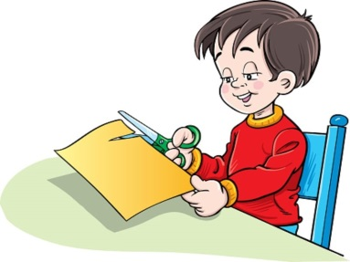
Речь является одним из видов общения, которое необходимо людям в их совместной деятельности, в социальной жизни, в обмене информацией, в образовании, она обогащает человека духовно, служит предметом искусства.
Общепринятое мнение – ребенок в дошкольном учреждении обязан, научится писать, читать, считать, логически мыслить. Многие родители, не обращают внимание на то, что ребенок не умеет рисовать деревья, не может представить себе и описать словами оттенки весеннего неба или рассказать об узорах в народных костюмах.
Дома ребёнка ждёт телевизор, компьютер, телефон. Частые просмотры мультфильмов и телепередач порождают поверхностное восприятие информации. Телевидение приучает детей употреблять готовые схемы и образы. У детей, которые много времени уделяют просмотру телевизионных передач и компьютерным играм, отмечается резкое снижение фантазии и творческой активности. Им скучно рисовать, конструировать, нелегко придумывать новые сюжеты в игровой и продуктивной деятельности. Они перестают восхищаться окружающей нас действительностью, не умеют всматриваться в красоту природных явлений, вслушиваться в звуки, чувствовать прекрасное.
Последнее время значительно возросло количество детей, имеющих определенные трудности в речевом развитии. Такие дети с трудом составляют описательные рассказы, с трудом составляют пересказы по картинке или по серии сюжетных картинок. У таких детей бедный словарный состав, не развита монологическая речь.
Одним из путей выхода из создавшейся ситуации является работа по развитию речи детей дошкольного возраста средствами ручного труда, например, аппликации. Известный педагог В.А. Сухомлинский говорил: «Истоки способностей и дарования детей – на кончиках их пальцев. От пальцев, образно говоря, идут тончайшие нити – ручейки, которые питают источник творческой мысли. Другими словами, чем больше мастерства в детской руке, тем умнее ребенок».
Для многих своих мыслей и предложений ребенок не находит подходящих слов и старается их выразить другими способами – через рисование, лепку, аппликацию, конструирование. Следовательно, наша задача заключается в том, чтобы помочь ребенку облечь свою мысль в слово при помощи творческой деятельности, что способствует развитию и лингвистических способностей, и сенсорных способностей.

Учим ребенка вырезать ножницами
Умение вырезать ножницами очень хорошо развивает мелкую моторику рук, а следовательно, положительно влияет на развитие речи малыша.
Программа предусматривает обучение работе с ножницами со средней группы — после четырех лет. Но обучения в детском саду недостаточно! Необходимы дополнительные упражнения дома.

Выбираем ножницы для ребенка
К выбору ножниц для малыша нужно подойти со всей ответственностью. Главным критерием должны служить безопасность и удобство. Маленькие и почти игрушечные ножницы с ручками в виде животных для обучения вырезанию не подойдут.
Выберете в канцелярском магазине ножницы среднего размера с тупыми концами на лезвиях. Хорошо если ручки у ножниц будут резиновыми — они мягче и не скользят.
Ну и, конечно, колечки у ручек ножниц должны подходить по размеру ребёнку. Лучше если одно колечко будет круглое (для большого пальчика), а вот другое удлинённое (для указательного и среднего пальчика). Так ребёнку будет легче, иначе пальчики разбегутся во все стороны.
Еще желательно, чтобы ножницы продавались вместе с чехлом.

Первые шаги к умению вырезать ножницами
Казалось бы, шаги эти довольно просты. Раз - открыли ножницы, два - закрыли их. Просто и понятно. Но для малыша это самое сложное, нудное и не интересное.
Ведь ножницы нужно не просто открыть и закрыть, их нужно правильно держать. А неумелые детские пальчики так не хотят слушаться. Не получилось раз, не получилось два - и малышу становится скучно. Но ведь если не научить малыша правильно держать ножницы, открывать и закрывать их не меняя положения руки, то вырезать он ничего не сможет.
Как же преодолеть этот скучный этап на пути к умению вырезать ножницами? Я предлагаю призвать на помощь театр теней и сказку о журавле и цапле. Ножницы будут выполнять роль длинных клювов журавля или цапли. Ну, или просто придумайте историю про каких-нибудь птиц с длинным клювом, а диалоги можно изобретать на ходу.
Вся фишка в том, что для того, чтобы тень была похожа на клювы птиц, ножницы необходимо держать правильно. А для того, чтоб клювы шевелились, ножницы придется открывать и закрывать. Ребенок, заинтересованный в конечном результате, будет очень стараться. Если вы проявите фантазию и свой личный интерес, то это занятие точно не покажется ребенку скучным.

Техника безопасности
Нужно сразу объяснить ребенку, что ножницы — это не игрушка. Пользоваться ими нужно только по назначению и только за столом. Ниже описаны основные правила безопасности использования ножниц:
- Ножницы нельзя брать без разрешения.
- Ножницы нельзя класть на край стола, они могут упасть и поранить.
- Ножницы нельзя оставлять в открытом виде.
- Нельзя проводить руками по открытым лезвиям ножниц, они острые и можно о них пораниться.
- Ножницы нельзя передавать лезвиями вперед.
- Ножницы нельзя держать лезвиями вверх или по направлению к себе, можно наткнуться и пораниться.
- Ножницами нельзя вырезать на ходу.
Это основные правила безопасности, которые вы должны объяснить ребенку перед началом работы с ножницами. Вы же сами должны помнить, что маленького ребенка нельзя оставлять одного с ножницами в руках, особенно если он у вас не один.
Вот несколько простых упражнений для обучения детей работе с ножницами. Потренируйтесь дома вместе с ребёнком.

Упражнение «Билеты на автобус».
Цель: Учить детей работать ножницами, разрезая полоску бумаги прямо на равные части. Учить правильно держать ножницы. Развивать мелкую моторику рук.
Действия:

Упражнение «Ступеньки».
Цель: Учить детей работать ножницами, разрезая квадрат по диагонали на равные части. Продолжать учить правильно держать ножницы. Развивать мелкую моторику рук.
Действия: 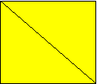 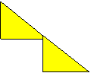

Упражнение «Мячики».
Цель: Учить детей работать ножницами, срезая уголки квадрата и образуя круг. Продолжать учить правильно держать ножницы. Развивать мелкую моторику рук.
Действия: ,
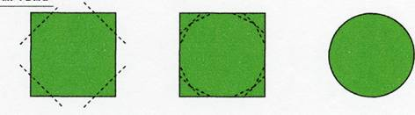

Принципы работы с ножницами
Прежде всего, как и для любой работы, связанной с мелкой моторикой, ребенка нужно правильно усадить.
• Ребенок должен сидеть прямо, его ноги должны упираться в пол, а не висеть в воздухе.
• Локти ребенка должны лежать на столе, колени согнуты под прямым углом.
• Руки прижаты к телу, не плотно, но при этом они не должны находиться очень высоко "в воздухе". Проследите, чтобы ребенок не поднимал локоть при вырезании.
Далее покажите ребенку, как вы сами режете бумагу на полоски, вырезаете круги, треугольники, различные предметы по контуру. Будьте терпеливы, поддерживайте ребенка. С течением времени ваш малыш будет овладевать ножницами все лучше (ему необходима практика).
Детям очень нравится заниматься именно с родителями, выслушивать от них положительные комментарии. Помните, что малышам необходима постоянное внимание значимого взрослого, его похвала и одобрение. Ожидание такого внимания является одним из самых сильных психологических мотивов, побуждающих детей к деятельности и достижению результата. Поэтому хвалите своего ребенка и не бойтесь перехвалить!
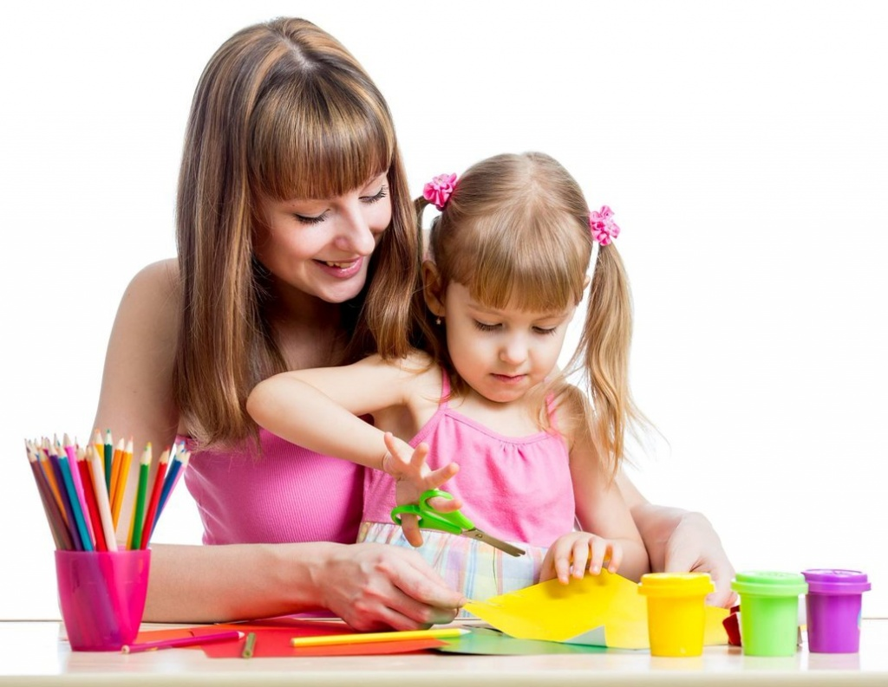
Самое главное условие успешного овладения ножницами - это совместная деятельность между педагогом, родителями и ребенком!

